PROGRAMACIÓN CONCIERTOS DIDÁCTICOS CENTROS EDUCATIVOS CURSO 2017/2018:

MES | DÍAS | ESPECTÁCULOS | HORARIO | NIVEL EDUCATIVO
FEBRERO Y MARZO | 27 y 28 de FEBRERO  1 y 2 DE MARZO | MINIJAM | 1ª Sesión: 10:30h  2ª Sesión:  12:00h | Educación Primaria
MARZO | 13, 14, 15 y 16 | LA ÓPERA DE LOS TRES CERDITOS | 1ª Sesión: 10:30h  2ª Sesión:  12:00h | 3º de Educación Infantil y 1º y 2º ciclo de Educación Primaria
MAYO | 2, 3 y 4 | MÚSICA TRADICIONAL IBÉRICA Y  SEFARDÍ | 1ª Sesión: 10:30h  2ª Sesión:  12:00h | Educación Primaria

1.- “MINIJAM”:
- Sinopsis: MINIJAM, es un concierto didáctico donde el público participa e interacciona con una banda de jazz, mientras aprende las nociones básicas de la música moderna. Se trata de un show muy especial que fusiona en el mismo escenario diferentes artes como el baile, la pintura y la poesía.

- Intérpretes: Pool Jazz lo forman: Guillermo Valero, trompeta y voz; César Peris, poesía, washboard, clown; Ana Zomeño, voz y guitarra; Xesc Canet, batería; Jordi Tarazona, piano y Pablo Lacasta, bajo eléctrico.

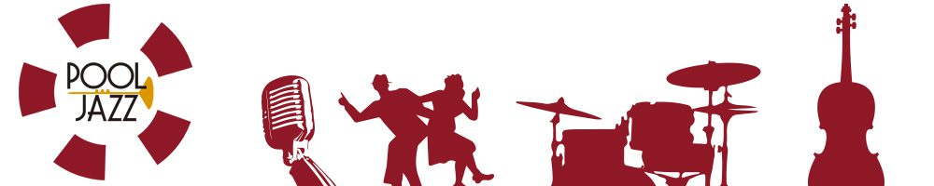

2.- “LA OPERA DE LOS TRES CERDITOS”:
- Sinopsis: La ópera de los tres cerditos es un espectáculo operístico especial, sobre todo porque utiliza como vehículo el conocido cuento para poner ante el niño una verdadera y completa representación operística, en un formato perfectamente accesible para los más pequeños y para toda la familia.

- Intérpretes: Dorabella, Tanya Durán/ Papageno, Joana Thomé/ Giovanni, Carlos Rebullida/ Lobo Feroz, Pedro Quiralte-Gómez.

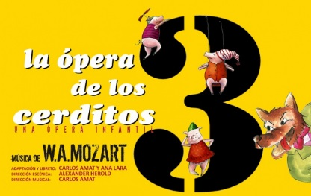

3.- “MÚSICA TRADICIONAL IBÉRICA Y SEFARDÍ”:
- Sinopsis: Propuesta original y atractiva para todo tipo de públicos, a partir de los instrumentos empleados en la música tradicional. Pero no se trata de una fría enumeración de estos instrumentos, sino que en todo momento se muestran física y acústicamente, con lo que se mantiene constante la atención de la audiencia. La curiosidad que pueden causar algunos de estos objetos y su sonido son una baza fundamental.

- Intérpretes: Paco Díez, guitarra, mandola y zanfona.

